### 2.2 Второй этап разработки приложения Emphizor – «Производство (Production)» Цель: Создание всех элементов интерфейса в соответствии с дизайн-документом и планом производства. 2.2.1. Разработка дизайна интерфейса (Art Development)

#### 2.2.1.1. Создание макета интерфейса

Создание разметки расположения основных элементов интерфейса

#### 2.2.1.2 Наполнение макета

В соответствии с ранее разработанной разметкой расставить элементы интерфейса по своим местам

#### 2.2.1.3 Настройка стилей

Задачей этого этапа является подбор и установка стилей ранее добавленных элементов интерфейса при помощи CSS

#### 2.2.1.4 Анимация

### Данный этап предполагает добавление анимаций при взаимодействии пользователя с интерфейсом. Например: анимации нажатия кнопок, анимации переходов между меню. 2.2.2 Программирование (Programming) 2.2.2.1. Реализация концепций (Conception Implementation)

#### По задумке данный этап должен в себя включать наполнение ранее созданного интерфейса функционалом для ответа приложения на действия пользователя. Также должны быть реализованы игровые режимы тренировки: Practice, Concept Connect. Помимо этого должен быть реализован пользовательский выбор цветовой темы.

#### 2.2.2.2 Разработка Искусственного Интеллекта (AI Development)

Целью этого периода разработки является разработка функционала связанного с взаимодействием пользователя с выбранным им искусственным интеллектом. А именно реализация автозаполнения поля ответа карты при заданном пользователем вопросе.

#### 2.2.2.3 Добавление SFX

Задачей этого пункта устанавливается поиск подходящих звуковых эффектов для приложения с их последующей интеграцией в продукт.

### 2.2.3 Оптимизация (Optimization)

### После окончания работ по этапу программирования, планируется оптимизация существующих процессов и механик для улучшения быстродействия продукта на пользовательских устройствах. Особенно большое внимание на этом этапе планируется уделить потреблению приложением оперативной памяти.

### 2.2.4 План работ по этапу «Программирование»

Для демонстрации планируемых работ по программированию в удобном виде приводится следующая таблица:

| **Даты** | **Планируемая деятельность** |
| --- | --- |
| 02.07.2025 | Программирование кнопок создания тегов, разработка механизма аутентификации пользователя |
| 04.07.2025 | Программирование кнопок создания карт, синхронизация локальных действий пользователя с облачным хранилищем |
| 05.07.2025 | Поиск и исправление багов для выхода к mvp |
| 07.07.2025 | Программирования пользовательского выбора цветовой темы приложения |
| 08.07.2025 | Программирование кнопок удаления карт и тегов |
| 09.07.2025 | Поиск багов и их исправление |
| 10.07.2025 | Оптимизация потребления оперативной памяти путём поиска и реализации более эффективных структур данных |

### 2.2.3. Дизайн Интерфйеса

По нынешней задумке, интерфейс приложения должен состоять из: поля ввода вопроса карты, поля ввода ответа карты, кнопки добавления карты, кнопки добавления тега, списка существующих тегов, кнопки генерации ответа искусственным интеллектом, кнопки для запуска режима Practice, кнопки для запуска режима Concept Connect. По предварительному черновика располагаться они должны следующим образом: 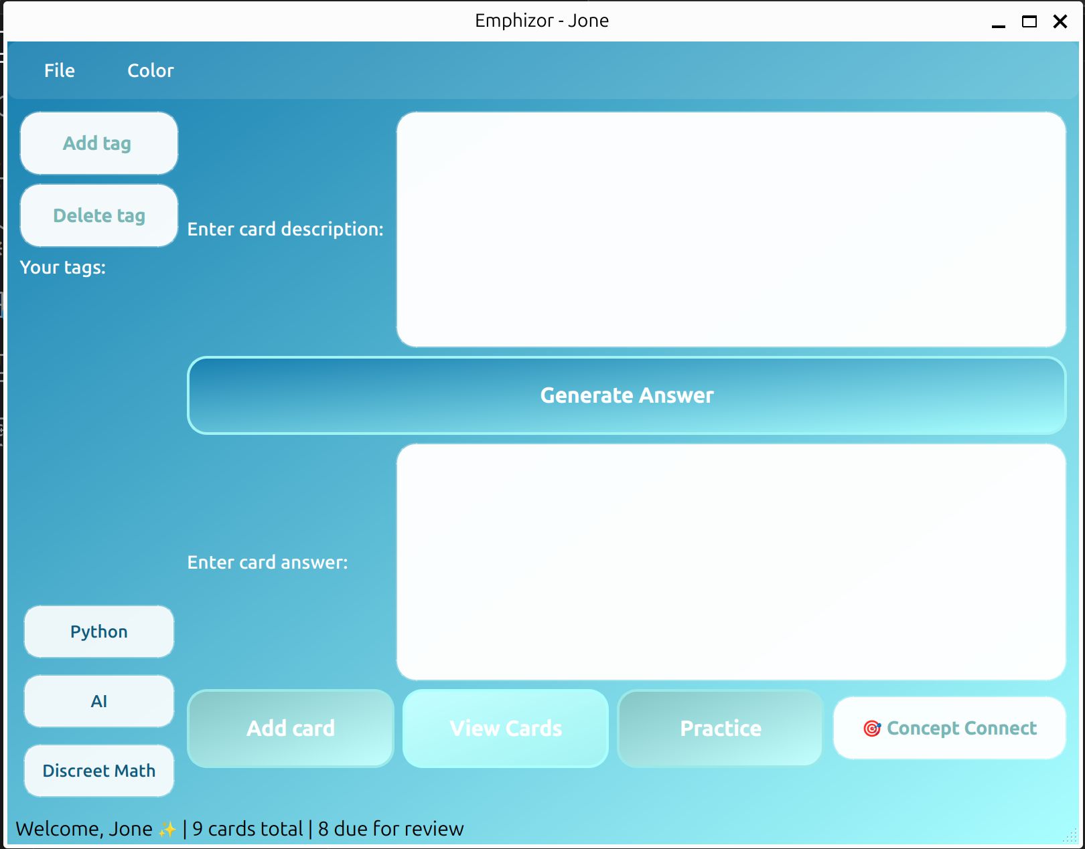

На данном изображении изображен предварительный вариант компоновки элементов интерфейса

### 2.2.4 Разработка бэкенд части приложения

-Аутенфикация, облачное хранение информации о пользователе

### **2.2.5 Тестирование ( Testing)**

Тестирование на предмет наличия багов, таких как вход в учетную запись несуществующего пользователя, отсутствие добавленных карт и т.п.

### **2.2.6 Создание Звуковых Эффектов (SFX Creation)**

Создание звуковых эффектов при помощи Audacity, а также поиск уже существующих звуков в публичных сборниках.

### **2.2.7 Интеграция Звука в Приложение (Audio Integration)**

Данный этап предполагает наложение созданных и найденных звуковых эффектов на действия пользователя, такие как: нажатие на кнопки, печать текста, перемещение плиток.

### **2.2.8 Интеграция и Тестирование (Integration & Testing)**

#### **2.2.8.1 Альфа-Тестирование (Alpha Testing)**

- Тестирование приложения внутри команды разработчиков.  
- Обнаружение и исправление ошибок.

#### **2.2.8.2. Багфиксинг (Bug Fixing)**

- Исправление всех обнаруженных ошибок и багов.

#### **2.2.8.3. Оптимизация (Optimization)**

- Оптимизация производительности приложения на основе результатов тестирования.